附件1

企业标准化管理办法
第一章 总则
第一条 企业标准化是企业科学管理的基础。为了加强企业标准化工作，根据《中华人民共和国标准化法》和《中华人民共和国标准化法实施条例》及有关规定，制定本办法。
第二条 企业标准化工作的基本任务，是执行国家有关标准化的法律、法规，实施国家标准、行业标准和地方标准，制定和实施企业标准，并对标准的实施进行检查。
第三条 企业标准是对企业范围内需要协调、统一的技术要求、管理要求和工作要求所制定的标准。企业标准是企业组织生产、经营活动的依据。
第四条 企业的标准化工作，应当纳入企业的发展规划和计划。
第二章 企业标准的制定
第五条 企业标准由企业制定，由企业法人代表或法人代表授权的主管领导批准、发布，由企业法人代表授权的部门统一管理。
第六条 企业标准有以下几种：
（一）企业生产的产品，没有国家标准、行业标准和地方标准的，制定的企业产品标准；
（二）为提高产品质量和技术进步，制定的严于国家标准、行业标准或地方标准的企业产品标准；
（三）对国家标准、行业标准的选择或补充的标准；
（四）工艺、工装、半成品和方法标准；
（五）生产、经营活动中的管理标准和工作标准。
第七条 制定企业标准的原则：
（一）贯彻国家和地方有关的方针、政策、法律、法规、严格执行强制性国家标准、行业标准和地方标准；
（二）保证安全、卫生，充分考虑使用要求，保护消费者利益，保护环境；
（三）有利于企业技术进步，保证和提高产品质量，改善经营管理和增加社会经济效益；
（四）积极采用国际标准和国外先进标准；
（五）有利于合理利用国家资源、能源，推广科学技术成果，有利于产品的通用互换，符合使用要求，技术先进，经济合理；
（六）有利于对外经济技术合作和对外贸易；
（七）本企业内的企业标准之间应协调一致。
第八条 制定企业标准的一般程序是：编制计划、调查研究，起草标准草案、征求意见，对标准草案进行必要的验证，审查、批准、编号、发布。
第九条 审查企业标准时，根据需要，可邀请企业外有关人员参加。
第十条 审批企业标准时，一般需备有以下材料：
（一）企业标准草案（报批稿）；
（二）企业标准草案编制说明（包括对不同意见的处理情况等）；
（三）必要的验证报告。
第十一条 企业标准的编写和印刷，参照国家标准ＧＢ１《标准化工作导则》的规定执行。
第十二条 企业产品标准的代号、编号方法如下：
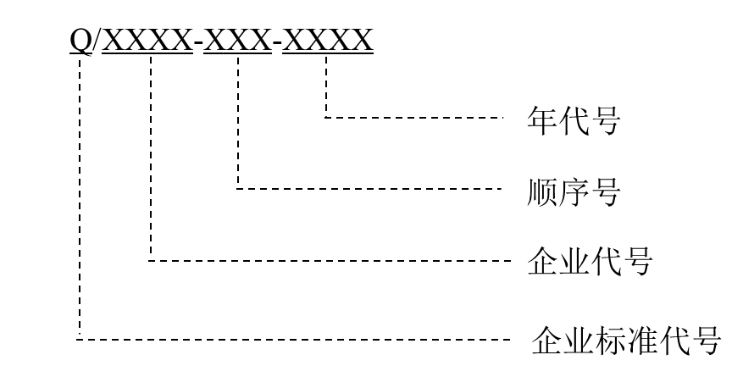

企业代号可用汉语拼音字母或阿拉伯数字或两者兼用组成。
企业代号，按中央所属企业和地方企业分别由国务院有关行政主管部门和省、自治区、直辖市政府标准化行政主管部门会同同级有关行政主管部门规定。
第十三条 企业标准应定期复审，复审周期一般不超过三年。当有相应国家标准、行业标准和地方标准发布实施后，应及时复审，并确定其继续有效、修订或废止。
第三章 企业产品标准的备案
第十四条 企业产品标准，应在发布后三十日内办理备案。一般按企业的隶属关系报当地政府标准化行政主管部门和有关行政主管部门备案。国务院有关行政主管部门所属企业的企业产品标准，报国务院有关行政主管部门和企业所在省、自治区、直辖市标准化行政主管部门备案。国务院有关行政主管部门和省、自治区、直辖市双重领导的企业，企业产品标准还要报省、自治区、直辖市有关行政主管部门备案。
第十五条 受理备案的部门收到备案材料后即予登记。当发现备案的企业产品标准，违反有关法律、法规和强制性标准规定时，标准化行政主管部门会同有关行政主管部门责令申报备案的企业限期改正或停止实施。
企业产品标准复审后，应及时向受理备案部门报告复审结果。修订的企业产品标准，重新备案。
第十六条 报送企业产品标准备案的材料有：备案申报文、标准文本和编制说明等。
具体备案办法，按省、自治区、直辖市人民政府的规定办理。
第四章 标准的实施
第十七条 国家标准、行业标准和地方标准中的强制性标准，企业必须严格执行；不符合强制性标准的产品，禁止出厂和销售。
推荐性标准，企业一经采用，应严格执行；企业已备案的企业产品标准，也应严格执行。
第十八条 企业生产的产品，必须按标准组织生产，按标准进行检验。经检验符合标准的产品，由企业质量检验部门签发合格证书。
企业生产执行国家标准、行业标准、地方标准或企业产品标准，应当在产品或其说明书、包装物上标注所执行标准的代号、编号、名称。
第十九条 企业研制新产品、改进产品、进行技术改造和技术引进，都必须进行标准化审查。
第二十条 企业应当接受标准化行政主管部门和有关行政主管部门，依据有关法律、法规，对企业实施标准情况进行的监督检查。
第五章 企业的标准化管理
第二十一条 企业根据生产、经营需要设置的标准化工作机构，配备的专、兼职标准化人员，负责管理企业标准化工作。其任务是：
（一）贯彻国家的标准化工作方针、政策、法律、法规，编制本企业标准化工作计划；
（二）组织制定、修订企业标准；
（三）组织实施国家标准、行业标准、地方标准和企业标准；
（四）对本企业实施标准的情况，负责监督检查；
（五）参与研制新产品、改进产品，技术改造和技术引进中的标准化工作，提出标准化要求，做好标准化审查；
（六）做好标准化效果的评价与计算，总结标准化工作经验；
（七）统一归口管理各类标准，建立档案，搜集国内外标准化情报资料；
（八）对本企业有关人员进行标准化宣传教育，对本企业有关部门的标准化工作进行指导；
（九）承担上级标准化行政主管部门和有关行政主管部门委托的标准化工作任务。
第二十二条 企业标准化人员对违反标准化法规定的行为，有权制止，并向企业负责人提出处理意见，或向上级部门报告。对不符合有关标准化法要求的技术文件，有权不予签字。
第二十三条 企业标准属科技成果，企业或上级主管部门，对取得显著经济效果的企业标准，以及对企业标准化工作做出突出成绩的单位和人员，应给予表扬或奖励；对贯彻标准不力，造成不良后果的，应给予批评教育；对违反标准规定，造成严重后果的，按有关法律、法规的规定，追究法律责任。
第六章 附则
第二十四条 本办法由国家技术监督局负责解释。
第二十五条 本办法自发布之日起实施。原国家标准总局以国标发（１９８１）３５６号文颁发的《工业企业标准化工作管理办法》（试行）即行废止。
说明：从2018年1月1日起，根据《中华人民共和国标准化法》第二十七条规定“国家实行团体标准、企业标准自我声明公开和监督制度。企业应当公开其执行的强制性标准、推荐性标准、团体标准或者企业标准的编号和名称；企业执行自行制定的企业标准的，还应当公开产品、服务的功能指标和产品的性能指标。国家鼓励团体标准、企业标准通过标准信息公共服务平台向社会公开”。
附件2

入围2023年企业标准“领跑者”名单
企业承诺书
XXX（企业名）承诺2023年获得企业标准“领跑者”的Q/XX-XXX《YYY》（企业标准编号及标准名称）及相关信息真实有效，依据该标准生产的产品/提供的服务为量产产品/规模化服务，产品型号为：XXX、XXX...，且具有销量XXX台/套（如：10万台），主要销售供应渠道/提供服务的渠道为xxxx（如：XX（门店地址）等线下门店、xxx线上商城或XXX（名称）采购商）。

XX（公章）
时间

